初一生物下册第一至第三章测试题
学校 班级 姓名 考号 1
……………………………………………………密封线内不答题……………………………………………初一生物……
成绩： 考号-------------
一、选择题（每题2分，共60分，答案填在表格中）
1. 现代类人猿和人类的共同祖先是（ ）
A．长臂猿 B．森林古猿 C．北京猿人 D．类人猿
2、胚胎和胎儿发育的场所是( )
A.卵巢 B．子宫 C．输卵管 D．阴道
3.人体消化系统消化和吸收的主要器官是（ ）
A．大肠 B．胃 C．小肠 D．食道
4.人体细胞内含量最多的物质是（ ）
A．蛋白质 B．糖类 C．脂肪 D．水
5.小华这几天刷牙时发现牙龈经常出血，应当建议他多吃一些（
A．米饭，馒头 B．新鲜蔬菜和水果
C．奶油，巧克力 D．鱼，肉，奶，蛋
6.能被口腔中唾液淀粉酶消化的物质是（ ）
A．淀粉 B．蛋白质 C．脂肪 D．麦芽糖
7.下列哪项是青春期发育的显著特点（ ）
A．心脏功能明显增强 B．神经系统功能增强
C．肺的功能增强 D．身高突增
8.精子和卵细胞结合形成受精卵是在（ ）中完成的。
A．子宫 B．输卵管 C．卵巢 D．阴道
9.下列哪种物质是人体内的备用能源物质（ ）
A．糖类 B．蛋白质 C．脂肪 D．维生素
10、下列消化液中，不含消化酶的是 （ ）
A.唾液 B.胃液 C胆汁 D.肠液
11、欲购买无污染、 安全、优质的食品，要关注下列哪一个标志?（ ）
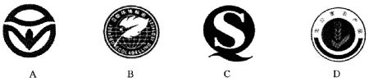
12、呼吸系统中，最主要的器官是：（ ）
A.鼻 B.气管 C.肺 D.支气管
13、肺泡中的气体进入肺泡周围毛细血管的血液中，至少要经过几层细跑( )
A.2层 B.3层 C.4层 D.5层
14、下列消化液中能够消化糖类、脂肪和蛋白质三种有机物的消化液是
A 唾液 B 胆汁 C 胰液 D 胃液
15、分泌胆汁的消化器官是
A 胆囊 B 肝脏 C 胰腺 D 唾液腺
16、痰形成的部位是
A 鼻腔黏膜 B 喉腔侧壁 C 气管和支气管 D食道黏膜
17、气体交换的场所是
A 肺 B 咽和喉 C 气管和支气管 D 鼻腔
18、在粉尘比较多的场所工作的人容易患的职业病是
A 肺炎 B 哮喘 C 尘肺 D 气管炎
19、下列关于小肠结构与吸收功能相适应的特点的叙述中，不正确的是
A 内表面具有皱襞和小肠绒毛 B 小肠绒毛中有许多毛细血管
C 小肠和胃相连 D 小肠长5～6米
20、食物和气体的共同通道是（ ）
A、口腔 B、咽 C、喉 D、食道
21、鼻腔不具有的功能是 （ ）
A 、温暖、湿润进入鼻腔的空气 B、 气体交换的场所
C、 清洁进入鼻腔的空气 D、 气体进出的通道
22、气体进入人体的通道顺序是( )
A、鼻、咽、喉、支气管、气管 B、鼻、喉、咽、气管、支气管 C、 鼻、咽、口腔、喉、气管、支气管 D、鼻、咽、喉、气管、支气管
23、边说边笑吃东西，食物容易误入气管，其原因是（ ）
A、气流冲击，声门裂开大 B、气流冲击，喉腔扩大
C、会厌软骨没能盖住吼的入口 D、环状软骨扩大
24、气管能保持敞开的原因是（ ）
A、有“C”形软骨支架 B 、 肌肉较松驰
C 、气管壁较硬 D、 周围有肌肉牵拉
25、呼出的气体和吸入的气体相比，其变化是（ ）
①温度升高 ②水分增加 ③氧气含量略增 ④氧气含量大增 ⑤二氧化碳含量增加
A、①②④ B、②③⑤ C、①②⑤ D、①③④
26、人在溺水时，受阻碍的生理活动是（ ）
A.肺与外界的气体交换 B.肺泡与血液之间的气体交换
C.气体在血液中的运输 D.血液与组织细胞之间的气体交换
27、体育课进行100米赛跑后，同学们出现的现象是（ ）
A.呼吸深度和呼吸频率都不变 B.呼吸深度和呼吸频率都增加
C.呼吸比较深，呼吸频率不变 D.呼吸比较浅，呼吸频率增加
28、下列关于肺泡的表述中，不正确的是( )
A、最细的支气管分支末端形成肺泡
B.肺泡壁由一层扁平的上皮细胞构成
C、在呼吸过程中，肺泡里总是氧气最多
D、肺泡外的毛细血管的管壁是一层扁平的上皮细胞
29、用鼻呼吸比用口呼吸好，这是因为（ ）
A、鼻黏膜分泌的黏液能杀死细菌B、鼻黏膜有纤毛，能阻挡细菌
C、鼻黏膜有嗅细胞，能产生嗅觉 D、鼻腔使空气变得温暖、湿润和清洁
30、下列关于平静状态下呼吸过程的叙述，哪项是正确的( )
A.胸廓扩大，肺扩张，肺内气压下降，外界气体经呼吸道进入肺
B.胸廓扩大，肺扩张，肺内气压上升，外界气体经呼吸道进入肺
C.胸廓回缩，肺缩小，肺内气压下降，外界气体经呼吸道进入肺
D.胸廓回缩，肺缩小，肺内气压上升，外界空气经呼吸道进入肺
二、据下图回答问题：
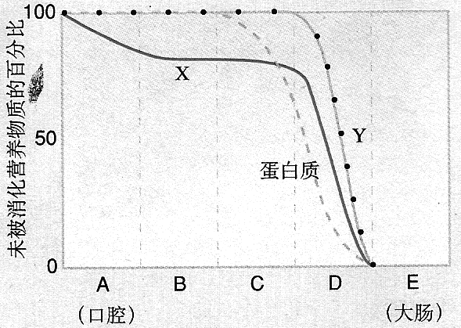
（1）图中____曲线表示的是淀粉的消化过程。
（2）从图中可以看到淀粉的消化开始于 ，蛋白质的消化开始于_______，脂肪的消化开始于 。参与蛋白质消化的消化液有-------、-------、---------。
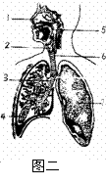
（3）D中含有的消化液是 ， ， ，肠液中含有消化------------、---------------、----------的酶。消化食物和吸收营养物质的主要场所是-----------。
2、右图是呼吸系统模式图，请据图回答：

（1）对吸入气体有过滤，湿润和温暖作用的结构是[ ] 。
2
（2）体内进行气体交换的功能单位是 ，它的壁由 上皮细胞构成，外面有 围绕着 ，适于 与血液之间进行气体交换。
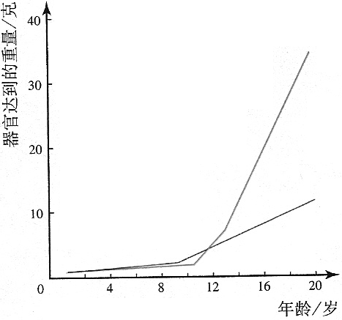
3、下图示男女主要性器官发育情况，请据图回答下列问题：
A
B
（1）图中A所表示的器官是_________，B表示的器官是_________。据图分析可以发现A的发育比B要______（填早或者晚）两年左右。
（2）由于A和B两器官的发育，进入到青春期后男孩会出现_________，而女孩对应地会出现_________。
4、右图为模拟隔肌的运动示意图，据图回答：
（1）图 表示吸气状态，图 表示呼气状态。
（2）图B状态中，膈肌处于 （填“收缩”或“舒张”）状态。
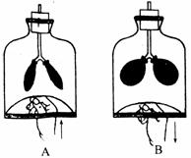
（3）古代有些女子将胸部和腰部束得很紧，以保持苗条的身材，但是会直接影响 （填“图A”或“图B”）所示生理过程的进行，经常这样会引起体质下降。

5、下表表示刘庆同学在进行“馒头在口腔中的变化”实验时，设计的部分实验，请根据他的实验设计和加碘液后应出现的现象，加以说明：
试管编号 | 加入材料 | 水温（℃） | 恒温时间（分钟） | 加碘液后的现象
1 | 馒头碎屑＋唾液2 mL | 90 | 10 | A
2 | 馒头碎屑＋唾液2 mL | 10 | 10 | B
3 | 馒头碎屑＋唾液2 mL | 37 | 10 | C
4 | 馒头碎屑＋清水2 mL | 37 | 10 | D
（1）在1～4号试管中分别加入实验材料后，为使实验现象更加明显，应采取的操作方法是_____________________________。
（2）表中C：___________，原因是____________________________________________。
（3）表中A和B都可能：____________________，原因是___________________________
___________________________________。
（4）比较1～4四组实验的过程和分别出现的现象A～D，经过认真分析，可得出的结论是：__________________________________________________________________。

6图示女性生殖器官，并表示受精、受精卵发育和埋入子宫内膜的过程。

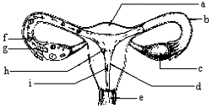

（1）女性的主要性器官是[ ] ________，原因是_________________________；
（2）男性性器官产生的【i】----------和【g】-------------在[ ] ________处相遇受精完成；受精卵f分裂后形成的胚泡慢慢移动到子宫中，最后植入[ ]_____________.
（3）胚胎发育成胎儿后，最后通过________________从母体中获得所需的营养物质和氧。
并排除--------------等废物。

